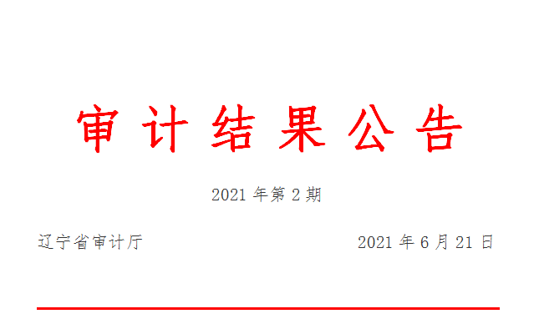
根据审计署统一部署和年度审计计划，2021年第一季度，省审计厅持续组织全省各级审计机关开展了贯彻落实国家和省重大政策措施情况跟踪审计。审计中重点关注了专项转移支付资金管理使用、城镇保障性安居工程、基本养老保险基金和基本医疗保险基金、全面改善贫困地区教育薄弱学校基本办学条件（以下简称全面改薄）、促进就业优先等政策措施落实情况，抽查2852个单位，涉及资金2516.26亿元，还对以往审计查出问题的整改情况进行了跟踪检查。
一、专项转移支付相关政策落实情况
重点调查1个市本级及部分县（区）2018年至2020年省以上专项转移支付相关政策落实情况，发现的主要问题：
（一）专项资金下达拨付不及时。主要是1个市财政未分解下达部分省以上专项资金；1个县财政未及时拨付、滞留部分省以上专项资金。
（二）专项资金被挤占挪用或使用绩效不高。主要是1个市本级部分预算单位存在挤占挪用专项资金问题；1个市本级、1个县未按规定及时清理盘活专项资金。
（三）专项资金申报不科学、管理不规范。主要是1个县存在个别项目资金申报不准确、不完整问题；1个市本级部分预算单位存在跨级次拨付专项资金、将专项资金支付到单位实有资金银行账户及大额提现等问题；1个市本级、2个县（区）财政将专项资金转入财政专户管理。
（四）专项资金相关项目管理存在薄弱环节。主要是4个项目未履行招投标手续或招投标程序不规范；9个项目因前期准备不充分等尚未开工建设，涉及专项资金未发挥效益。
二、城镇保障性安居工程相关政策落实情况
对4个市本级及24个县（市、区）2020年度城镇老旧小区改造、公租房、棚户区改造等城镇保障性安居工程资金管理使用和相关政策落实情况进行了审计，发现的主要问题：
（一）个别地区资金闲置或被挤占挪用等。主要是1个县棚户区改造项目银行贷款闲置超过1年；2个县存在挪用城镇保障性安居工程专项资金问题，1个市本级和6个县滞拨部分专项资金；1个县税收优惠政策落实不到位；3个市本级和4个县非税收入未执行“收支两条线”管理。
（二）个别地区任务未完成或建成项目闲置。主要是1个县存在部分棚户区改造开工任务未完成问题；1个县棚户区改造项目基本建成后超过1年未分配入住；1个市本级和3个县部分公租房已建成但未及时交付给当地政府；1个市本级和6个县部分政府投资公租房闲置1年以上。
（三）部分地区落实政策不到位。主要是4个市本级和9个县存在不符合条件人员违规享受公租房或补贴等待遇问题；3个县部分符合住房保障条件的低保家庭应保未保；1个市本级和1个县未完善困难群众住房保障实施方案；2个市本级和9个县部分家庭存在欠缴公租房房租问题。
（四）个别地区项目管理不规范。主要是2个市城镇老旧小区改造项目管理不规范；1个县的1个老旧小区配套建设项目存在违规转包问题。
三、养老保险基金相关政策落实情况
对13个市2020年度基本养老保险基金筹集管理和使用情况进行了审计，发现的主要问题：
（一）部分地区基金筹集管理政策落实不到位。一是重点人群未应保尽保。3个市部分低保、特困人员未参加基本养老保险，2个市部分被征地农民未参保或未被纳入相应社会保障制度。二是阶段性减免社会保险费政策落实不到位。4个市部分企业应获未获或少获社会保险费减免，3个市部分不符合条件单位获得社会保险费减免。三是财政补助资金拨付不到位。4个市7个县（市、区）部分养老保险财政补助资金未拨付到位；1个市部分被征地农民在参保登记后未获养老保险补助；1个县部分退役士兵养老保险接续补助资金未拨付到位。四是事业单位欠缴保费。8个市部分事业单位存在欠缴机关事业单位养老保险费问题；2个市未完成个人职业年金转移接续相关工作。
（二）部分地区基金使用管理存在漏洞。12个市部分不符合条件人员享受养老保险待遇；10个市部分人员跨险种、跨地域重复享受养老保险待遇；2个县扩大职工养老保险基金、城乡居民养老保险财政补助资金支出范围。
（三）部分地区基金存放少计利息。2个市部分养老保险基金银行存款未享受优惠利率；1个市1家金融机构未按约定支付养老保险基金存款利息。
四、医疗保险基金相关政策落实情况
对13个市2020年度基本医疗保险基金筹集管理和使用情况进行了审计，发现的主要问题：
（一）部分地区基金筹集管理不到位。一是重点人群未应保尽保。4个市部分低保、特困人员未参加基本医疗保险；2个市部分低保等重点人群未获或少获困难群体医疗保险财政补助。二是阶段性减免职工医疗保险费政策落实不到位。1个市部分单位应获未获减免；1个市部分不符合条件的单位享受减免。三是财政补助资金拨付不及时。4个市部分基本医疗保险财政补助资金未拨付到位；1个市本级存在拖欠城乡居民医疗大病保险费问题。此外，5个市部分人员在全省范围内跨险种或跨统筹区参加基本医疗保险；1户企业存在少缴医疗保险费问题。
（二）部分地区基金使用存在管理漏洞。一是医保经办机构审核把关不严。9个市部分定点医疗机构支付多种限制用药或重点监控辅助药费用；2个市个别经办机构向定点医疗机构支付不应纳入医保支付范围的费用；7个市部分经办机构向已死亡人员支付医保待遇；6个市存在对已标注联网结算的异地就医票据重复报销等问题。二是定点医疗机构违规收费。10个市个别定点医疗机构以超标准收费、重复收费等方式违规收取诊疗项目费用；7个市个别定点医疗机构通过分解住院等方式规避按病种付费等规定；1个市个别定点医疗机构存在过度医疗问题。三是2个市个别人员通过伪造票据等方式骗取医保基金。四是2个市扩大医保基金支出范围。
（三）部分地区基金运行政策落实不到位。一是医保基金存放管理不到位。1个市存在医保基金存款未按规定通过竞争性或集体决策方式存放问题；2个市部分医保基金银行账户未执行优惠利率。二是3个市取消加成补偿机制未落实到位，医疗机构未获或少获财政补助资金。三是2个市个别公立医疗机构未按规定取消药品和医用耗材加成。
此外，审计还发现个别市存在促进就业优先相关政策落实不到位、“全面改薄”项目管理不规范、罚没收入管理存在薄弱环节等问题。
五、审计查出问题整改情况
跟踪审计指出问题后，有关地区、部门（单位）高度重视，积极组织整改。目前，整改问题金额共计29 760.93万元，其中：推动资金分配下达或拨付使用15 331.51万元，统筹盘活2429.59万元，归还挤占挪用资金或追回违规发放补贴等共计10 592.73万元，促进降费政策落实233.94万元、欠款清偿1097.4万元，调账处理75.76万元，还推动制定和完善相关政策制度文件8项。
信息来源：市审计局

